心理测评操作指南
时间： 2026年3月23日0:00至3月24日23:59
（均为北京时间）

第一步：登录测评网址https://cfau.psyyun.com
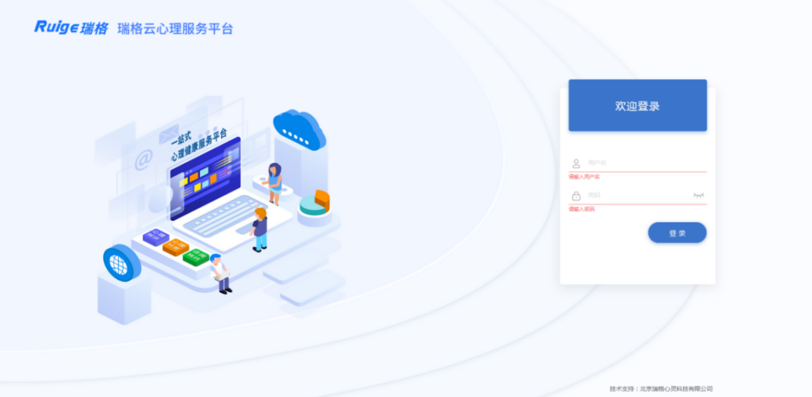
第二步：在登录界面输入用户名及密码
用户名为考生准考证号，密码为Cfau@考生报名简历中提供的手机号
例：用户名：JY202601001 密码：Cfau@13011111234
（第一位为大写字母C）
第三步：登录后在左侧栏目中选择“测评列表”作答
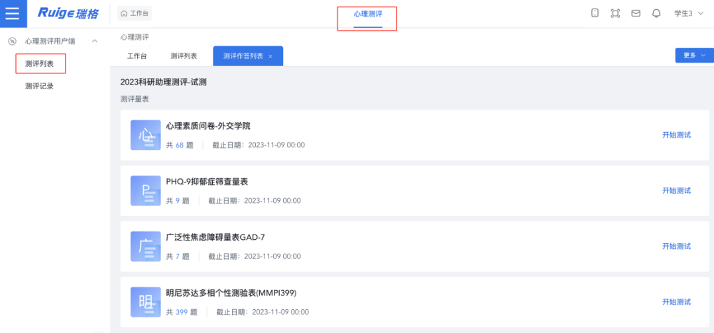
注意：如无法正常登录，请联系技术支持电话: 010-68323364(工作日8:00-11:30，14:00-17:00)/15101119101 游老师。正式测评时，列表中所有模块均须作答，不要中途退出或关闭网页。

